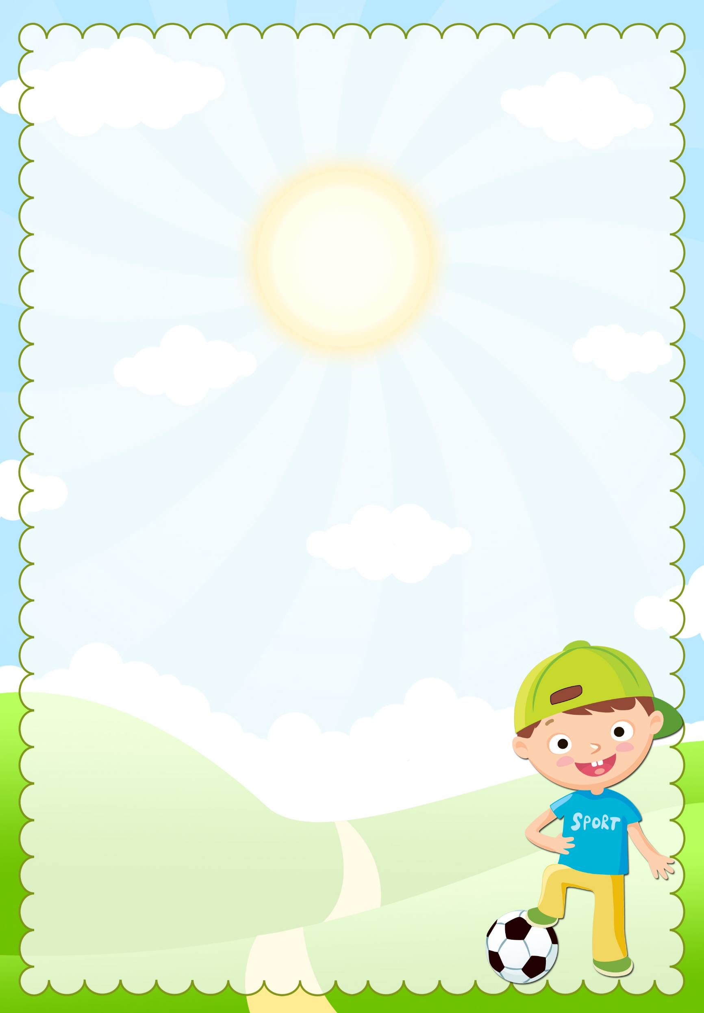

**Закаливание — фактор укрепления**

**и сохранения здоровья детей.**

Закаливание – это комплексная система оздоровительных воздействий, направленных на достижение устойчивости, невосприимчивости организма к вредным для здоровья факторам. Что происходит в организме при закаливании? Прежде всего, тренируются нервные окончания, чувствительные к температурным воздействиям. Одновременно природные факторы – солнце, воздух и вода – действуют на сосудистый аппарат кожи и подкожной клетчатки. Под действием холода просветы кожных и подкожных сосудов суживаются, за счёт чего возрастает кровенаполнение во внутренних органах. В результате теплоотдача уменьшается, а теплопродукция возрастает.

Закаливание – это не только обтирание или обливание, но и повседневные обычные процедуры, не требующие специальной организации, дополнительного времени: нахождение в помещении и на воздухе, умывание прохладной водой, сон при открытой форточке, активные занятия физкультурой. Большое значение при пассивном закаливании имеет одежда. Никогда не следует кутать ребёнка – это приводит к перегреванию организма. Излишне тёплая одежда нарушает нормальное развитие терморегуляции, а также обменных процессов, устойчивость к инфекциям. Чем больше родители кутают своих детей, тем выше вероятность вырастить их часто болеющими.

Немного из истории

Закаливание как средство повышения защитных сил организма возникло в глубокой древности.

Большое внимание физическим упражнениям, закаливанию и гигиене тела уделялось в Древней Греции и Древнем Риме. Здесь существовал культ здоровья и красоты тела.

Например: Закаливание мальчиков в Спарте начиналось с грудного возраста.

С семи лет мальчики воспитывались в суровых условиях: их стригли наголо, ходили босиком в любую погоду, купались в холодной воде…

Особое значение закаливанию придавалось на Руси и носило массовый характер. Славяне для укрепления здоровья использовали баню с последующим растиранием снегом или купанием в реке.

Для того чтобы с наибольшей эффективностью, использовать природные факторы для оздоровления, необходимо придерживаться определенных принципов.

Принципы закаливания

***Основной принцип закаливания - постепенность увеличения интенсивности закаливающих воздействий.***

***Регулярность (непрерывность)-***нужно систематически повторять закаливающие процедуры на протяжении всей жизни. Краткие, но частые, раздражения более эффективны, чем длительные, но редкие.

Учет индивидуальных особенностей организма, состояния здоровья индивидуума, восприимчивости и непереносимости им закаливающих процедур.

***Адекватность (соответствие)*** дозировки закаливающих факторов.

***Многофакторность*** - использование нескольких факторов: холод, тепло, лучистая энергия и вода.



***Прерывистость*** - если применять несколько закаливающих воздействий в течение дня, тогда необходимо делать между ними перерывы.

Комбинирование общего и местного закаливания (закаливанию подвергают как части организма, так и все тело).

Несоблюдение названных принципов закаливания может привести к напрасной трате времени и не дать должной закаленности, вызвать излишне резкие или даже патологические реакции организма.

Методы воздушного закаливания просты и удобны. Уже само пребывание ребёнка на открытом воздухе имеет общеукрепляющее и оздоровительное значение. Под действием воздушных ванн, потоков воздуха повышается тонус нервной системы, возрастает работоспособность, улучшается работа сердечнососудистой, дыхательной, пищеварительных систем, эндокринных желез. В крови увеличивается количество эритроцитов и гемоглобина.

Хорошее средство укрепления здоровья – закаливание водой. Дети любят играть с нею; такие занятия улучшают настроение, вызывают радостные эмоции. Начинать водные процедуры лучше в тёплое время года: умываемся прохладной водой, вначале - руки до локтей, затем шею, лицо.

Одним из эффективных способов закаливания является контрастное обливание ног: сначала холодной водой – 24 - 25°, затем тёплой - 36° и вновь холодной, а также полоскание горла – сначала тёплой, затем прохладной водой.

Наиболее сильным закаливающим средством является купание в [водоёме](http://www.pandia.ru/text/category/vodoem/). Для здорового ребёнка оно допустимо в возрасте от 2 лет при температуре воздуха 25 - 28° и воды не менее 22°. При первых проявлениях дрожи у ребёнка его следует немедленно вывести из воды, завернуть в полотенце, а затем дать ему немного полежать на солнце; находясь в воде, даже тёплой, ребёнок должен двигаться, иначе он будет быстро замерзать.

С незапамятных времён известно, что ходьба босиком – замечательное закаливающее средство. Установлено, что на поверхности стопы имеется много температурных рецепторов, которые непосредственно связаны со слизистой оболочкой дыхательных путей, а также практически со всеми внутренними органами. Однако, начиная такое закаливание, нужно соблюдать определённую последовательность. На первом этапе лучше ходить в носках, затем босиком по коврику или одеялу. Потом это срок увеличивается, ребёнок может бегать босиком и по полу, летом – по траве или песку.

Хорошим закаливающим и общеукрепляющим средством могут быть солнечные ванны, обладающие многосторонним действием на организм. Главное их оздоровительное значение состоит в бактерицидности (многие бактерии и [вирусы](http://www.pandia.ru/text/category/virus/) под воздействием прямых солнечных лучей погибают), в повышении сопротивляемости организма к простудным и другим [болезнетворным](http://www.pandia.ru/text/category/boleznennostmz/) факторам. Однако надо знать, что воздействие солнечной радиации полезно только при умеренных её дозах.

Напоминаю, что закаливающий эффект применяемых воздействий зависит от систематичности, непрерывности использования, постепенно нарастающей интенсивности процедур, индивидуальной чувствительности ребёнка.

**Желаю вам и вашим детям крепкого здоровья!**